
绝密★启用前
湖南省五市十校2019年下学期高三年级第二次联考试题
地 理
本试卷分第I卷(选择题)和第II卷(非选择题)两部分，共8页。满分100分。考试用时90分钟。考试结束后，将本试卷和答题卡一并交回。
注意事项：
1.答题前，考生务必用0.5毫米黑色签字笔将自己的姓名、座号、考生号、县区和科类填写到答题卡和试卷规定的位置上。
2.第I卷每小题选出答案后，用2B铅笔把答题卡上对应题目的答案标号涂黑；如需改动，用橡皮擦干净后，再选涂其他答案标号。写在本试卷上无效。
3.第II卷必须用0.5毫米黑色签字笔作答，答案必须写在答题卡各题目指定区域内相应的位置；如需改动，先划掉原来的答案，然后再写上新的答案；不能使用涂改液、胶带纸、修正带。不按以上要求作答的答案无效。
第I卷
一、选择题：本题共25小题，每小题2分，共50分。在每小题给出的四个选项中，只有一项是符合题目要求的。
立交桥是在城市重要交通交汇点建立的上下分层、多方向行驶、互不相扰的现代化陆地桥。能有效疏解交通，1928年，美国首先在新泽西州的两条道路交叉处修建了第一座苜蓿叶式立交桥。据此回答1～3题。
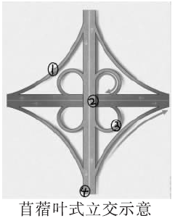
1.关于苜蓿叶式立交桥的叙述不正确的是
A.提高交通运输能力 B.左转方便，不需绕行
C.形式美观，适当地绿化可成为城市景观 D.在城市内因受用地限制很难采用
2.苜蓿叶式立交桥最大的缺陷之一便是交织问题，汇入正线的车辆想靠左，即将驶出的车辆想靠右，二者交织下令正线的通行效率和安全性都大打折扣，据此推测下列地点中最易产生交织问题的是
A.① B.② C.③ D.④
3.目前普遍认为城市中建设各类立交桥带来的突出问题是对于城市的分割明显。据此分析立交桥周边最适合布局的应为
A.仓储物流 B.小型超市 C.文教中心 D.康养中心
回南天是华南地区对一种天气现象的称呼，通常指每年春天时，气温开始回暖而湿度开始回升时，潮湿天气使部分建筑物的墙壁或地面渗水，衣服、皮革及木制品较容易发霉的现象。据此回答4～5题。
4.回南天产生原理与下列哪项最相似
A.热带雨林叶尖滴水 B热带沙漠地下冷却凝结水的形成
C.纺锤树雨季吸储水 D.仙人掌针刺绒毛从空气中汲水
5.当潮湿的“回南天”来袭，紧闭家中的窗户是有效的防范措施，关闭下列哪面窗户效果最好
A.北面 B东北面 C.东南面 D.西面
枣树在我国种植广泛，黄河滩枣、河南金丝小枣、山东冬枣、和田玉枣等都非常出名。下图为我国主要红枣种植区分布图，读图回答6～8题。
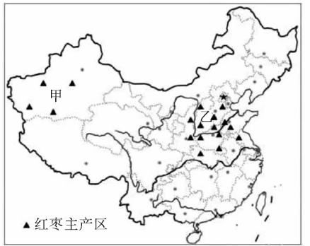
6.与乙地相比，甲地在红枣种植当中的突出优势有
①品种优良，质量高 ②环境污染少 ③病虫害少 ④荒地多，地租便宜
A.①②③ B①③④ C.②③④ D.①②④
7.某农户在甲地种植红枣的过程中，为减少麻雀啄食对优质枣的破坏，在生产实践中摸索出在枣树顶部拉彩条的方式，有关该做法的分析不正确的是
A.利用风力大吹拂造成彩条震动发出声响吓跑麻雀
B.利用彩条反射太阳光且闪动，使麻雀受到惊吓远离枣树
C.使麻雀失去食物来源，不利于生态环境
D.保护了树上部的优质枣，保障了农户的经济效益
8.下列对于我国红枣产业发展的说法中合理的是
A.甲地应大力发展观光采摘农业，提高农民收入
B.乙地应完善红枣的分级、包装、贮藏、加工等产业链
C.甲地红枣个大味甜，鲜售比干制经济效益更高
D.乙地应依靠扩大种植规模，提升市场占有率
银杏属落叶高大乔木，在我国栽培地区北至辽宁，南达广东，东起浙江，西达陕西、甘肃、西南到四川、贵州、云南等地。落英缤纷的季节，银杏最能体现秋天的美。图示为我国“高颜值”银杏高校打卡地。据此回答9～10题。
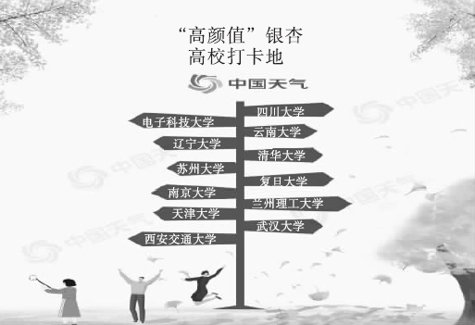
9.下列关于银杏美景的说法错误的是
A.叶片宽阔主要受热量因素影响，可以获得更多光照
B.秋季叶片金黄是因白昼时间变短，光合作用减弱，叶绿素减少
C.落叶是为了适应冬季低温少雨的环境减少蒸腾过程中散失热量和水分
D.金黄的色调，飘落的叶片与秋天萧瑟的景象一致，形成强烈的视觉冲击
10.我国银杏的观赏时间从10月下旬一直持续到12月上旬，下列高校中最先感受到银杏之美的是
A.苏州大学 B.辽宁大学 C.武汉大学 D.四川大学
兴安盟，位于内蒙古的东北部，因地处大兴安岭山脉中段而得名，东北与黑龙江省相连，东南与吉林省毗邻，西北部与蒙古国接壤。2019年10月24日，一场较强冷空气南下，兴安盟一带出现猛烈降雪，气象数据显示，阿尔山24小时降雪量(我国的降雪量，是指把下的雪全部化成水折算出的降水量，由于新鲜积雪较蓬松，95%的体积都是空气。)已超过33毫米，为最高的特大暴雪量级。据此回答11～12题。
11.据此推算，此次阿尔山的积雪厚度可能为
A.20mm B.33mm C.40mm D.30cm
12.兴安盟的特色文化有二人转、马头琴、那达慕及大秧歌等，这反映
A.区域之间没有明显的界线 B.文化的传播受行政区的限制
C.文化形成与民族融合关系不大 D.文化的传播具有地域性
位于江西鄱阳湖的永吴公路于2013年建成，它是吴城镇通往外界的唯一陆路，长5.05公里，该公路途经著名的候鸟保护区通往千年古镇吴城镇。每年都有一段时间被水淹没，公路在水中犹如一条蛟龙，水中有路，路天一色，形成一道奇特景观。此路一年仅能通行10个月。每年吸引很多人来此处观赏候鸟和水上公路。据此回答13～15题。
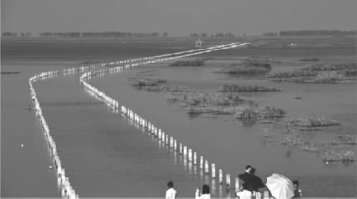
13.关于水上公路的建设描述正确的是
A.有利于生态保护和候鸟迁徙 B.考虑了洪水期水位太高的因素
C.充分满足居民出行的便捷性 D.出于营造景观的需要而修建
14.观赏水上公路的最佳时间为
A.—月 B.四月 C.六月 D.十月
15.近年来鄱阳湖对非法采砂行为进行大力打击，是由于非法采砂
①破坏堤岸，加剧洪涝威胁 ②破坏上游河流流域生态环境
③破坏航道危及航行安全 ④产生富营养化现象，水质下降
A.①② B.①③ C.②③ D.③④
所谓贵州旅游业的''盆地现象"，是指贵州旅游业发展总体水平远远落后于云南、四川、重庆、湖南、广西等周边省市区，像一块下陷的“盆地”，被一些专家和业内人士形象地称为“盆地现象”。据此回答16～17题。
16.在目前以大众观光旅游为主的阶段，下列不属于贵州旅游业“盆地现象”原因的是
A.贵州旅游资源难以发挥优势 B.旅游产品薄弱
C.经济社会发展总体水平落后于周边省份 D.旅游资源少，开发程度低
17.贵州旅游业形成“盆地现象”既有历史因素，更有工作的不足。为了冲出“盆地”，贵州省应该
A.充分利用本省政策、资金、技术、人才的优势，促进以旅游业为主的第三产业的发展
B.加大开放程度，利用与国际交流、合作的机会，接受更多的新观念和管理经验
C.保护古朴自然的山水风光、多姿多彩的原生态的民族文化，不得开发
D.推出拳头产品，大力发展奇山异水、滨海风光、风俗民情等重头戏
成渝经济区不论在地域的临近还是文化的共性上，在一体化的进程中都有着得天独厚的天然优势。读“川渝地区三次产业占比变动"表及“川渝三次产业结构相似系数"表，回答18～19题。
表一：川渝地区三次产业占比变动
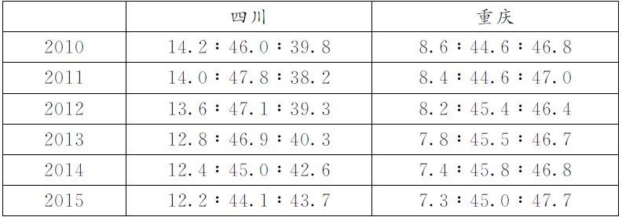
表二：川渝三次产业结构相似系数
18.依据上表，下列说法错误的是
A.成渝经济区产业结构差异较大
B.经济区应立足于自身雄厚的工业基础，大力推进工业化
C.第三产业稳中求进，未来仍有巨大的提升空间
D.从2010年开始，成渝经济区第一产业都有了明显的持续下降
19.对于实现成渝经济区区域合作分工的优化调整，合理开展一体化，下列说法正确的是
①摒弃地方分割、各自为政的落后思想
②加快高新技术产业的引进建设步伐，不断增强科技对第一产业的拉动
③充分利用当地优势，大力发展区域间竞争产业
④各城市区别化产业定位，实现城市间共同发展
A.①② B.②③ C.③④ D.①④
相关分析表明，河西走廊东部初、终霜冻日和无霜期与气温和海拔的关系非常密切，与纬度、经度关系不明显，读图回答20～21题。
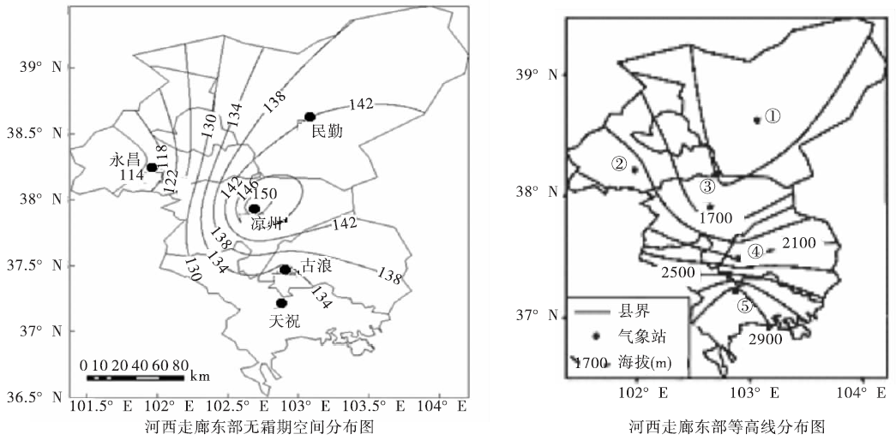
20.河西走廊东部初、终霜冻日和无霜期的分布具有明显地域特征，下列分析正确的是
A.永昌海拔较低，植被覆盖率较低，无霜期最短
B.凉州处于中部绿洲，海拔较低，植被覆盖率高，无霜期最长
C.民勤处于北部草原区，海拔较高，植被覆盖率相对较高，无霜期比凉州短
D.古浪处南部山区，海拔较低，植被覆盖率高，无霜期较长
21.河西走廊东部
A.无霜期自山区到荒漠区到绿洲平原区逐渐变长
B.受全球变暖影响，初霜冻日将提早，终霜冻日将推迟，无霜期将变长
C.应因地制宜，引进喜热性作物品种，合理调整种植结构
D.应大规模种植森林，增加森林覆盖率，延长无霜期
人口抚养系数指的是非劳动年龄人口(少儿人口和老年人口)占劳动年龄人口的比重，该指标是衡量一个地区家庭和社会负担的重要指标。读广东省1990～2010年人口抚养系数图，回答22～23题。
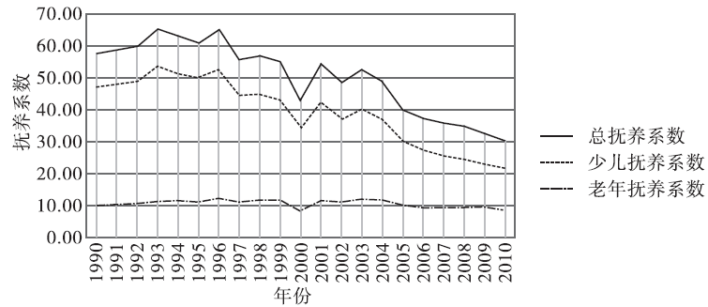
22.在1990～2010的二十年间，广东
A.老年人口总数变化不大，从而导致老年抚养比变化不大
B.从长远来看，少儿人口比例的长期下降，对于将来的经济发展是不利的
C.由于产业升级，对外来务工人员的吸引力下降，引起出生率大幅下降
D.人口年龄结构正处于年轻型
23.广东省人口年龄结构势必会趋于老龄化，为了使人口年龄结构对经济发展的促进作用最大化，当地应该
①转变经济发展方式，寻找新的经济增长源泉
②加大计划生育的实施力度
③加大对教育的投入，提高人口素质
④大力发展劳动密集型工业，增强对外来劳动力的吸引力
A.①② B.②③ C.①③ D.③④
20世纪90年代中期，上海浦东机场选址过程中，华东师大陈吉余等地理学家从地理学时空视角出发，提出把浦东国际机场原计划选址东移，建在潮滩之上，并在九段沙实施生态工程建设。原场址东移640m，节省投资3.6亿元。读图回答24～25题。
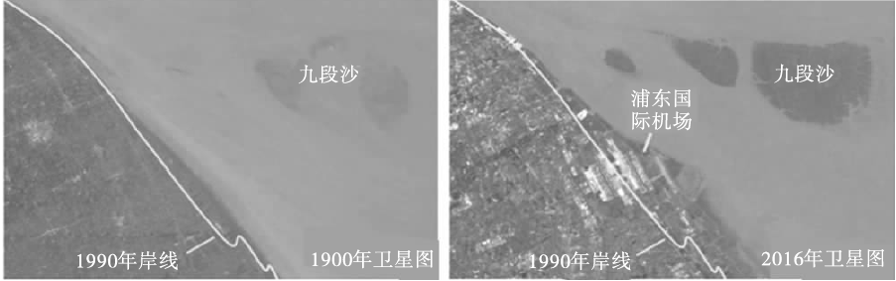
24.关于浦东机场东移的建议，下列说法正确的是
①减少耕地的占用 ②滩涂虽然广阔，但是机场发展受到很大的限制
③飞机起降没有高层建筑的影响 ④符合长江河口的发育规律，对河口治理有利
A.①②③ B.①②④ C.②③④ D.①③④
25.九段沙的生态工程(种青)建设
A.种青条带拓展以后，阻流消浪作用增强，促淤作用也将增强，影响航道运输
B.增加了草滩面积，为迁徙鸟营造了理想的栖息地，也增加了可供觅食的饵料
C.泥沙淤积增强，长江口水质变差
D.增加了栖息地，迁徙鸟对机场安全的隐患增大
第Ⅱ卷
二、非选择题：共50分。
26.(18分)阅读图文材料，完成下列要求。
材料一 山西大同是我国的历史文化名城，这座扼晋、冀、蒙通衢之咽喉、地处内外长城之间的城市，有著名的云冈石窟。公元460年，北魏文成帝在都城平城(今大同)西郊的武周山南麓，集皇家之力开始凿窟，选址位于河谷。十里河(现已改道)的下切与地壳的抬升在这里形成了天然的断崖，此处既依山傍水，又紧邻交通要道。这里岩石主要是侏罗纪时期形成的细砂岩，它的结构相对细腻均匀，再加上来自印度的犍陀罗佛像风格影响，云冈石窟以古朴大气的质感而闻名天下，被认为是中国佛教雕刻艺术的巅峰之作。
材料二 悬空寺建于1500年前，位于大同盆地，四面山地环绕、它就像一座“空中楼阁”兀然“悬挂”于崖壁之上，楼阁的上方是危危巨岩，远古海洋沉积形成的石灰岩层理清晰；下方则是一条时常泛滥的河流，其最高处的殿阁底部距离下方河谷约90米，相当于30层楼。悬空寺倚靠的翠屏峰，山腰为一处天然凹槽，顶部自然向外延伸，翠屏峰和天峰岭之间形成港湾形山谷，就像慈母的双手将它捧在掌心，全方位地呵护，这里平均每天阳光直射时间只有2－3个小时。
材料三 80年代初，为供应煤炭能源，矿藏丰富的大同，建立了多座大型焦化厂。“煤多”和“古建筑多”，造成了一种尴尬。一方面，古建筑是良好的旅游资源，应县木塔、云冈石窟、华严寺、悬空寺等，构成了令人向往的旅游胜地。另一方面，煤炭却造成了与旅游不相适合的环境，大同境内的全部河流已被污染，公路上到处是长龙般的运煤卡车，煤屑随风飘散在珍稀和极具观赏研究价值的广胜寺旁，比邻而居的是一座规模巨大的炼焦厂，高耸的大烟囱和玲珑秀丽的飞虹塔比肩而立，辉煌的古代文明和粗陋的工业文明，叠加在一起了。
材料四 下图为大同地理位置示意图和悬空寺地理位置示意图。
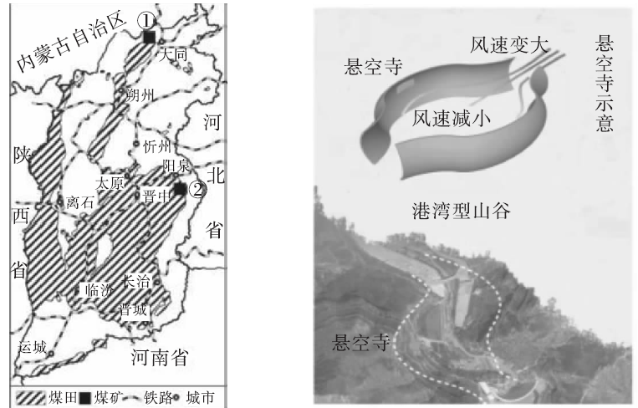
(1)简析大同利于开凿大型石窟的地理条件。(6分)
(2)从悬空寺的选址分析其保存至今的自然原因。(6分)
(3)请就大同如何实现可持续发展提出合理建议。(6分)
27.(12分)阅读图文材料，完成下列要求。
材料一 素有“最后一片净土”之称的阿拉斯加，拥有着世间少有的绝美景致。林间的溪流蜿蜒交错，纵横的雪山绵延曲折，是游客亲近自然的最佳去处。
材料二 爱斯基摩人是阿拉斯加的原住民，雪屋是他们生活的独特建筑。雪屋是用各种规格的雪砖垒砌而成的。选择一个开阔、向阳的平地，用锐利的刀将雪切割成各种规格的大雪砖，砌成一个封闭的、半球形的圆顶。在南面一方开一小窗，小窗上方要伸出一块板形的雪块。凿门挖坑：在半球形雪屋靠地的部分凿一道门，接下来是在半球形屋顶罩住的土地上挖掘一个深坑，这个深坑是雪屋的一大组成部分，因为雪屋既是垒成的，又是凿成的。它是以地平线为基点，既向天空发展，又向地下掘进，这样既省事，也安全。在雪屋最深处，有一块用雪筑成的高台，这就是因纽特人的卧榻了。他们休息、吃饭都在这个用雪做的床台上，却不易被冻坏。
材料三 下图为阿拉斯加位置示意图和雪屋构造示意图。
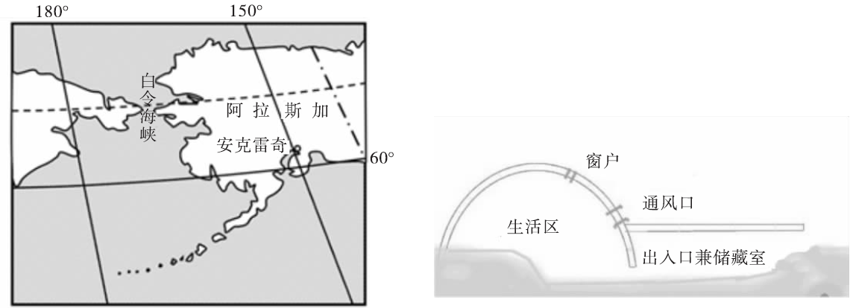
(1)结合图文资料分析雪屋窗户设计的原理。(6分)
(2)运用热力学原理分析生活区中雪台设计的优点。(2分)
(3)去阿拉斯加旅游，不同的人有不同的选择，有的人认为冬季去好，有的人认为夏季去更好，写出你的选择及原因。(4分)
28.(20分)阅读图文材料，完成下列要求。
材料一 油菜是我国重要的油料作物，我国分为冬油菜(9月底种植，次年五月底收获)和春油菜(4月底种植，9月底收获)两大产区。根据资源状况、生产水平和耕作制度，国家农业部将长江流域油菜优势区划分为上、中、下游三个区。
材料二 湖南巴陵油脂有限公司是集食用植物油及相关副产品生产、加工、科研、贸易于一体的大型油脂加工企业，是湖南省乃至中南地区最大的油脂加工企业之一。公司主导产品“道道全”牌食用油精选洞庭湖区优质菜籽为原料，采用传统技术和现代科学相结合的生产工艺，推出了以风味菜籽油、压榨食用油为主，涵盖茶籽油、玉米油、大豆油、调和油、餐饮专用油、礼品油等八大系列、三十二种规格的产品。深受消费者的信赖，产品主要销往湖南、湖北、江西、云南、贵州、四川、重庆、江苏、浙江、河南、安徽、广西、陕西等十多个省市地区。
材料三 下图为我国油菜优势区域布局示意图
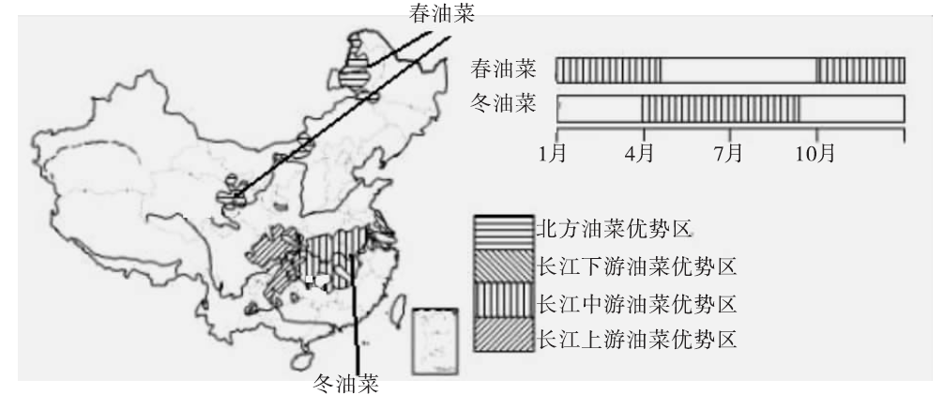
(1)据图简述我国冬、春油菜分布的空间差异，并根据其分布推测油菜的生长习性。(6分)
(2)长江上游优势区和下游优势区相比种植油菜的条件有何差别？(8分)
(3)分析道道全公司成为湖南最大油脂加工企业的有利条件。(6分)

地理参考答案
一、选择题(本大题共25小题，每小题2分，共50分。)
题号 | 1 | 2 | 3 | 4 | 5 | 6 | 7 | 8 | 9 | 10 | 11 | 12 | 13 | 14 | 15 | 16 | 17 | 18
答案 | B | B | A | B | C | C | C | B | A | B | D | D | A | C | B | D | B | A
题号 | 19 | 20 | 21 | 22 | 23 | 24 | 25
答案 | D | B | A | B | C | D | B
1.B【解析】苜蓿叶式立交桥左转需绕行270°，右转和直行方便。其占地面积大，在城市内较难采用，多建于市郊。
2.B【解析】②地为左转车和直行车的公用车道，易产生交织问题。①为右转道，③为左转道，④为直行道，都不存在交织问题。
3.A【解析】立交桥的修建主要从机动车的通行顺畅角度出发，对于行人或非机动车来说反而产生明显的分割效益，因此适宜布局以机动车为主的仓储物流业，但是不适宜对人流量要求大的小型超市；立交桥附近噪声和大气污染严重，不适宜文教中心和康养中心布局。
4.B【解析】回南天的产生是春季升温时暖湿气流开始活动，而室内升温慢，墙面及地面还较冷，暖湿气流遇到冷的墙体凝结渗水，所以与B选项原理一致；A是热带雨林地区降水多湿度大，植物吸水大于蒸发产生的吐水现象；C纺锤树是为适应热带草原干湿季分明的气候特点利用自身木质吸水的生理现象；D是仙人掌利用绒毛加大和空气接触面，从而汲取水汽。
5.C【解析】回南天的水汽主要来自暖湿气流，因此关闭东南向的窗户最有效果。
6.C【解析】乙地的金丝小枣、黄河滩枣也是我国的知名红枣品种，品质优良，①错。
7.C【解析】在枣树顶部拉彩条能保护上部的优质枣不被啄食，麻雀可以吃的下部的果实，给麻雀提供了食物，保护了生态环境。
8.B【解析】甲地人口少，城市化水平低，不适合大力发展观光采摘农业A错；甲地红枣个大味甜，但离东部发达地区市场距离太远，交通运输能力落后，干制更适合长距离运输。且干制枣对产品进行了加工，附加值更高C错；乙应加大科技投入、完善加工、扩大宣传、打造红枣品牌效应等措施提升市场占有率D错。
9.A【解析】叶片宽阔主要受水分因素影响，多生长于季风气候区，水分充足，发育成阔叶林。
10.B【解析】观赏银杏主要看黄叶和落叶，我国秋季自北向南降温，因此纬度最高的辽宁大学最先感受到银杏之美。
11.D【解析】根据我国的降雪量，是指把下的雪全部化成水折算出的降水量可知，由于新雪较为蓬松，95%的体积都是空气，所以积雪厚度应远大于降水量，再结合此次为特大暴雪量级的描述可以推测最可能为30cm。
12.D【解析】兴安盟的特色文化中既有蒙古族传统的马头琴、那达慕，也有广泛盛行于东北三省的二人转、大秧歌，可知文化的传播不受行政区的限制，与民族融合关系密切，具有明显的地域性；区域间文化没有明显界限，但行政界限明显A错。
13.A【解析】该公路途经著名的候鸟保护区，为了尽可能减少对候鸟栖息地的破坏才没有把路基建高，充分考虑了生态保护和候鸟迁徙A对；洪水期会被淹没B错；一年只能通行10个月，为了维护生态，牺牲了居民的通行便利性C错；它是吴城镇通往外界的唯一陆路，修建的主要目的是改善吴城镇的交通条件D错。
14.C【解析】每年洪水期间，鄱阳湖进入汛期，水位上涨，公路会被淹没形成水上公路的景观。鄱阳湖洪水多发于6、7月。
15.B【解析】鄱阳湖非法采砂会破坏湖区生态环境，不会对上游造成巨大影响；水体富营养化主要是由过度排放氮、磷等营养物质，与非法采砂关系不大，非法采砂主要通过搅动底层泥沙使水质浑浊，还可由于破坏水生生物而减弱水体净化功能。
16.D【解析】贵州旅游业落后于周边各省份，与贵州旅游资源难以发挥优势；旅游产品薄弱；经济社会发展总体水平落后于周边省份有关。贵州旅游资源种类多、数量大、品位高，因此D选项错误。
17.B【解析】贵州不存在资金、技术、人才的优势，A错误，保护古朴自然的山水风光、多姿多彩的原生态的民族文化，但是不进行开发是错误的，C错误，滨海风光不属于贵州，D错误。
18.A【解析】成渝经济区产业结构差异不大，A错误。
19.D【解析】摒弃地方分割、各自为政的落后思想，才能实现体制内的联动性，①正确，不是对第一产业的拉动，错②误，大力发展区域间竞争产业，不利于成渝经济区区域合作分工，③错误，各城市区别化产业定位，依据本区域原有传统优势工业，合理布局与分工，避免重复建设，④正确。
20.B【解析】由于永昌地处北部山区，海拔较高，植被覆盖率较低，夜间降温较快，初霜冻日最早，终霜冻日最晚，无霜期最短，A错；凉州处于中部绿洲平原区，海拔较低，植被覆盖率高，夜间辐射降温较慢，初霜冻日最晚，终霜冻日最早，无霜期最长；民勤处于北部荒漠区，海拔最低，植被覆盖率较低，因与巴丹吉林沙漠、腾格里沙漠接壤，沙漠气候显著，无霜期比凉州短，B错；古浪地处南部山区，海拔最高，植被覆盖率低，D错。
21.A【解析】由于全球变暖等因素，初霜冻日明显推迟，终霜冻日明显提早，无霜期延长，B错误，因地制宜，应引进喜温性作物品种，而不是喜热作物，C错误，由于水资源有限，不适宜大规模种植森林，D错误。
22.B【解析】老年抚养比变化不大，不代表老年人数变化不大，A错误；从短期看，少儿抚养比下降，会对经济的发展起到一定推动作用。但从长远看，少儿会在一定时期内转化为成年劳动力，所以其比重下降势必会影响到未来劳动力的供给，对社会经济的长期稳定发展埋下了隐患，B正确；此阶段，产业升级处于初期，对劳动力的吸引力还比较大，C错误；此阶段后期广东省人口年龄结构正处于成年型，D错误，
23.C【解析】广东省通过廉价劳动力创造的剩余价值维持经济增长是不可持续的。因此，要转变经济发展方式，调整现有的产业结构，①正确；加强计划生育会降低出生率，会导致社会将来的劳动力资源缺乏，经济发展缺少后劲，②错误；优质的劳动力能带来生产效率的提高，使得经济增长得以持续，③正确；广东省的产业结构应向资本密集型和技术密集型转变，④错误。
24.D【解析】人工促淤速率高于自然淤涨速率30余倍，而且围堤之外，对滩面重新塑造，将使滩地继续淤涨，给机场发展带来了新的空间，滩涂广阔，有利于机场发展，②错误。
25.B【解析】九段沙生态工程将：①减少滩槽物质交换，对维护航槽有利。九段沙种青促淤，起到稳定泥沙作用：种青固沙，减少活动沙，可以起到稳定航槽作用。另一方面，南港、北槽深水航道建设，也促进了九段沙的稳定，A错；②增加了草滩面积，为迁徙鸟营造了理想的栖息地，也增加了可供觅食的饵料。B对；③草滩面积增加也增加了邻近水域的营养物质，对河口生态环境起着有益的影响。而草滩面积的增加还增强了对长江口水质的净化作用，C错；将迁徙鸟类吸引到九段沙，减少对机场的安全隐患，D错。

26、（18分）
（1）天然的断崖，非常便于直接开凿塑像；
以细砂岩为主的沉积岩，结构相对细腻均匀，可以直接作为雕塑表层，而不需要用泥来代替；沉积岩层硬度低，开凿难度小；
岩层相对较厚，可供大型佛像的开凿；
地处交通要道，受各方文化影响深远，佛教文化盛行,艺术造诣高；
大同所处的地理位置风景优美，交通便利，利于皇家和民众的礼拜，适合开凿石窟。（任答三点得6分，言之有理可酌情给分）
（2）悬空寺天然凹槽可以阻挡雨水冲刷；
较高的位置又避免了洪水的侵袭；
港湾形山谷起到避风港的作用，减少了风对悬空寺的侵蚀；
山体还为悬空寺遮挡了阳光，可以避免暴晒引起的木材风化。（任答三点得6分，言之有理可酌情给分）
（3）加大环境整治力度，治理污染，加强生态建设，营造良好人居环境；
完善基础设施，加大旅游资源的开发力度，把资源优势转化成经济效益；
保护古建筑，加强文化建设，加强宣传力度，提升大同知名度；
优化产业结构，依托煤炭资源的优势延长产业链，发展深加工。（任答三点得6分，言之有理可酌情给分）

27、（12分）
（1）窗户不大，便于通风的同时保温；
窗户朝南可引入更多阳光，同时起到减少北风冷空气的影响；
窗上伸出的挡板可掩挡雪花飘打窗户，亦可折射太阳光线，使其能直照室内，冬天北极圈周围的太阳角度太低，光线有时几乎是从南方的地平线上斜照过来，所以，窗户上方的这块大雪板正好是一个折光镜，让太阳把屋内照亮。（任答三点得6分，言之有理可酌情给分）
（2）热空气会上升，冷空气会沉到低处，雪台比较高，主要受热空气影响，所以在上面吃饭睡觉不会冻坏。（2分）
（3）冬季去，当地纬度高，冬季多晴朗天气，可以欣赏极光；冬季可观赏独特的冰雪风景；冬季狗拉雪橇等冰上游乐项目丰富。
夏天气候凉爽，舒适宜人；白昼时间长，适合出行；植被更茂密、动物活动频繁使景色更丰富多样；各大景区度假村及商场均在夏季开放。（任选一个季节并解释原因得4分，言之有理可酌情给分）

28、（20分）
（1）冬油菜主要集中于长江流域；春油菜主要分布于北方，青海东北部地区，及内蒙古中部和北部地区。
油菜是喜冷凉，抗寒力较强的作物。（分布特征4分，油菜习性2分，共6分）
（2）上游气候相对湿度大、云雾和阴雨日多，光照条件差；但冬季受冷空气影响小较温暖，利于秋播油菜越冬。
下游地区经济发达，靠近市场，交通更便捷；但地下水位高，容易造成渍害；且土地和劳动力价格高，生产成本高。（上游下游都要对优、缺点进行评价，只答优点或缺点不行，任答4点得8分，）
（3）位于我国最大的油菜生产地区，原料供应丰富；岳阳位于洞庭湖和长江交汇处，水陆交通便捷，运输方便；采用传统技术和现代科学相结合的生产工艺，产品丰富质量好；靠近消费市场，市场广阔。（任答三点得6分，言之有理可酌情给分）

